PdF MU Brno
Učitelství 1. stupně ZŠ

Název projektu: Obiloviny na talíři

Student: Lenka Syrová, Dagmar Steblová
Typ studia: KS Skupina: B2 Ročník: 5. Školní rok: 2007/2008

I. NÁVRH PROJEKTU
Název: | Obiloviny nejen na talíři
Autoři: | Lenka Syrová, Dagmar Steblová
Realizace: | 3. ročník,  třída, kuchyňka  5 vyučovacích hodin
Typ projektu: | - podle organizace: vícepředmětový (přírodověda, pracovní činnosti, ekologická výchova, literární výchova…)  - podle navrhovatele: uměle připravený  - podle účelu: směřující k získání dovedností a znalostí  - podle délky: krátkodobý  - podle prostředí: školní  - podle počtu zúčastněných: společný třídní  - podle informačních zdrojů: kombinace volného a vázaného projektu
Smysl projektu: | Propojení teoretického učiva (pole, obiloviny) a praktického života (význam obilovin pro naše zdraví, kde se všude můžeme s obilovinami setkat v našem jídelníčku…)
Výstup: | - pracovní list (druhy obilovin, reflexe vlastních stravovacích návyků)  - praktická činnost – pečení celozrnného pečiva
Předpokládané cíle: | kognitivní: rozpozná jednotlivé druhy obilovin  afektivní: vysvětlí úlohu obilovin v našem jídelníčku  psychomotorické: upeče celozrnné pečivo  sociální: spolupracuje ve skupině
Předpokládané činnosti: | - příprava teoretického plánu projektu – třídění informací  - příprava názorného materiálu (obrázky, encyklopedie)  - informace pro žáky (co si mají donést)  - třídění doneseného materiálu  - vyhledávání zajímavostí v encyklopediích  - vyplnění pracovního listu  - společné pečení celozrnného pečiva
Organizace výuky: | Den předem:  - informace o tom, co si žáci mají přinést  - příprava encyklopedií, obrázků
Předpokládané výukové metody: | Metody slovní:  - monologické (popis, vysvětlování)  - dialogické (diskuze, rozhovor)  - práce s knihou (encyklopedie)  Metody názorně demonstrační:  - demonstrace obrazů statických (názorné obrázky)  Metody praktické:  - popisování, kreslení, přiřazování, vystřihování,  - pracovní činnosti (vážení, odměřování, hnětení, formování, zdobení…)  Z psychologického hlediska: samostatná práce, skupinové práce,
Předpokládané pomůcky: | - pomůcky ke kreslení,  - encyklopedie, obrazový materiál  - recept k pečení celozrnného pečiva, suroviny k pečení  - poslechové CD: Kuřátko a obilí  - potravinová pyramida
Způsob prezentace projektu: | - nástěnka s vystavenými pracovními listy  - expozice na chodbě školy (obrázky obilovin, popisky, potravinová pyramida, ošatka s celozrnným pečivem)
Způsob hodnocení: | Učitel – průběžné hodnocení během celého dne, hodnocení splnění cíle projektu  Žáci – hodnocení své práce i práce celé skupiny formou rozhovoru na konci dne, hodnocení splnění cíle projektu, společná ochutnávka výrobků  Praktická zkouška – upečení celozrnného pečiva
Kriteria hodnocení: | - Práce ve skupině (podílel se – nepodílel se)  - Rozezná základní druhy obilovin (ano – ne)  - Dokáže formulovat jaký význam mají obiloviny v naší stravě (ano – ne)
II. Realizace projektu

- Charakteristika třídy
- Věkově stejnorodá skupina žáků.
- Žáci 3. ročníku ZŠ.

- Průběh projektu
Den předem:
- informace o tom, co si žáci mají přinést
- příprava encyklopedií, obrázků
Projekt:
- úvodní rozhovor: Co víme o obilovinách (tematický celek pole)? Jíte běžně obiloviny? V jaké formě? Kdy během dne? Jsou obiloviny pro člověka důležité? Jestli ano, jak moc? Co může ovlivnit negativně kvalitu obilovin?
- poslech: Kuřátko a obilí (CD)
- praktický úkol: poznáme obiloviny? Práce s obrázky, formulování charakteristických znaků jednotlivých druhů obilovin.
- práce ve skupinách: vyhledávání a dohledání informací v encyklopediích, vyplnění pracovního listu
- prezentace jednotlivých skupin
- skupinový rozhovor: shrnutí poznatků, doplnění informací
- pečení celozrnného pečiva
- ochutnávka pečiva
- příprava expozice na chodbě školy
- závěrečné hodnocení

- Texty k projektu
- Pracovní list pro žáky
- Recepis na přípravu celozrnného pečiva
- Kuřátko a obilí

Grahamové housky (základní recepis, žáci musejí využít znalosti násobení, vážení…, rozpočítat si recept na větší množství)

Suroviny:
½ kg mouky graham,
1 kostka droždí,
1 lžička cukru,
1 dl oleje,
1 lžička soli,
3 dl vlažné vody,
semínka k posypání (slunečnicové, sezamové, lněné…)

Postup:
- Droždí posypat cukrem až se udělá kaše, přidat do mísy s ostatními surovinami (semínek dáme ½ do těsta, ½ necháme na posypání).
- Formovat bochánky velikosti kaštanu a položit na plech. (nezplošťovat – samy se rozlijí).
- Posypat povrch bochánků semínky.
- Péct asi 20 minut v silně vyhřáté troubě.

Pracovní list pro žáky:

Co člověk potřebuje k životu (SPN 2, pracovní sešit)

Co člověk potřebuje k životu?
Co je zdravé? Co je nezdravé?
Co nám dávají živočichové?
Co se vyrábí z rostlin?

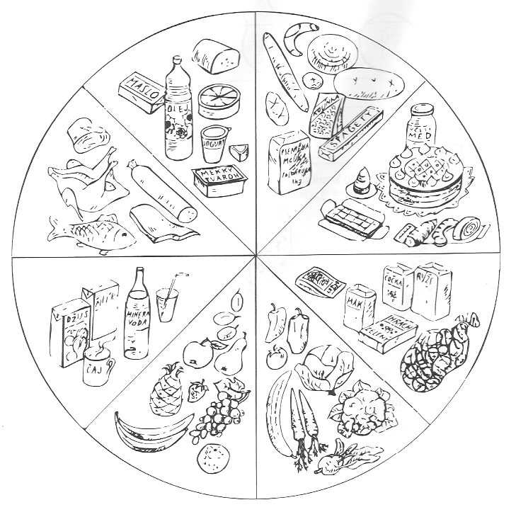

Druhy obilovin (NŠ 4, PS)

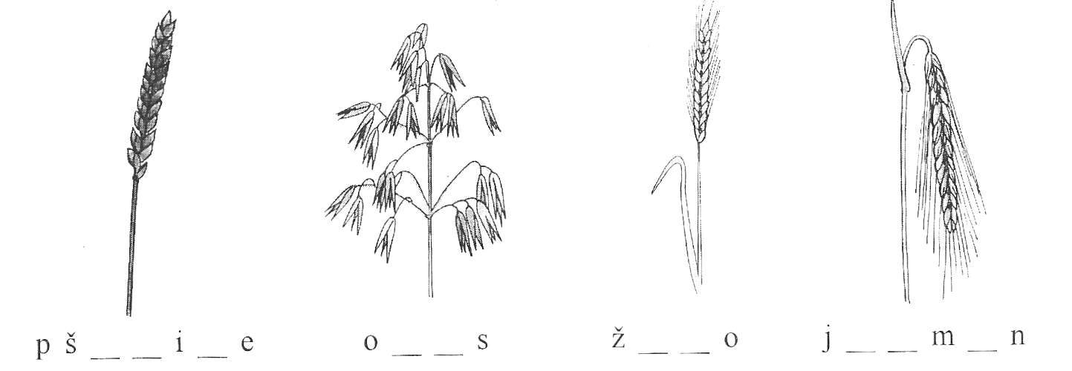

Části obilí (NŠ 2, pracovní sešit)

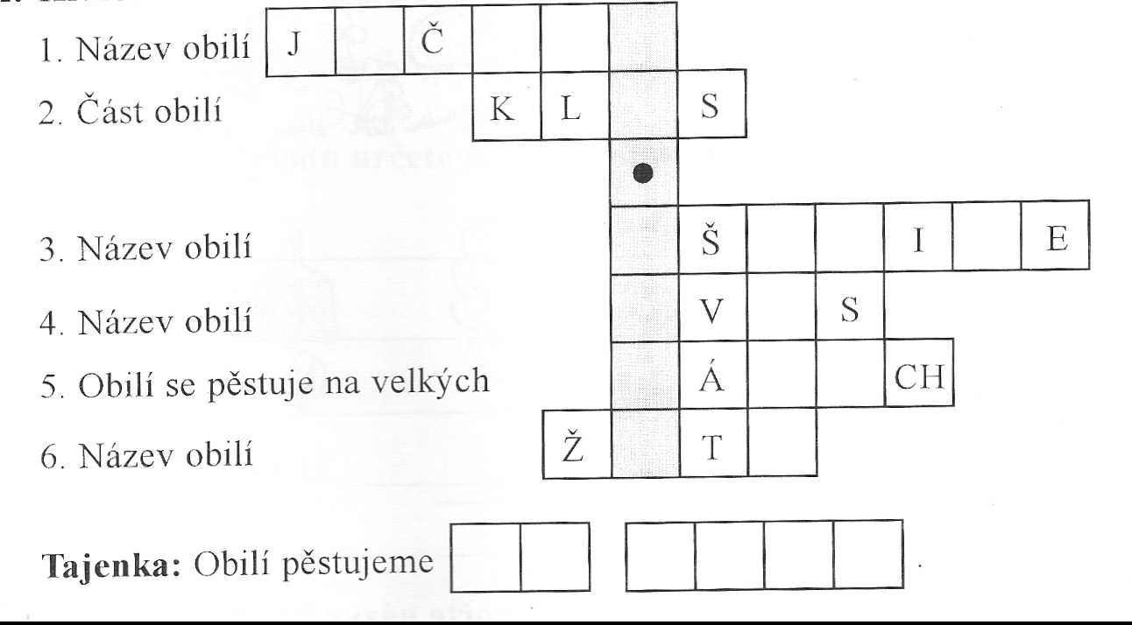

Obiloviny v našem jídelníčku (NŠ 4, PS)

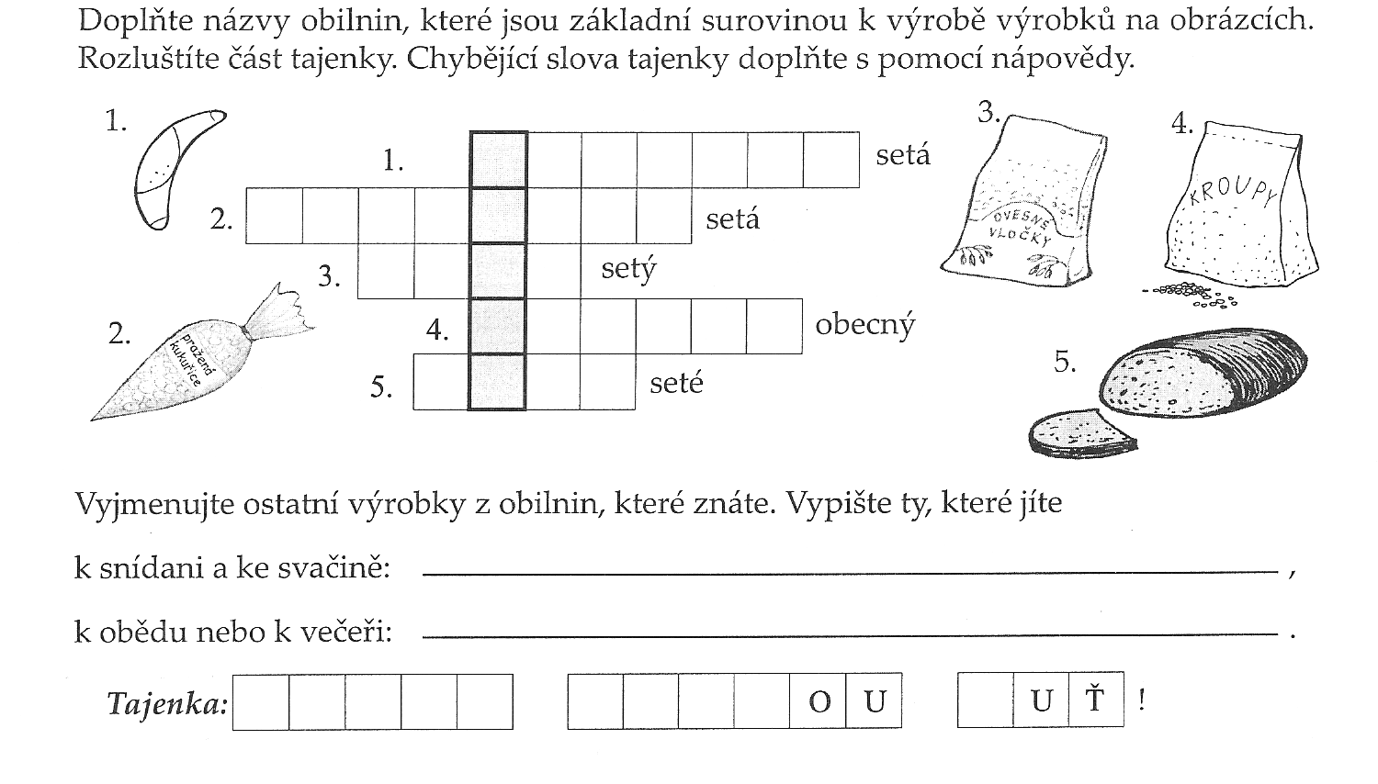
Kuřátko a obilí (František Hrubín): poslech CD, přiřazování obrázků obilnin

Jak to bylo, pohádko?  Zabloudilo kuřátko  za zahradou mezi poli  pípá, pípá, nožky bolí.  Ve vysokém obilí  bude večer za chvíli.  "Povězte mi, bílé ovsy,  kudy vede cesta do vsi!"  "Jen se zeptej ječmene,  snad si na to vzpomene."  Kuře bloudí mezi poli,  pípá, pípá, nožky bolí.  "Pověz, milý ječmínku,  jak mám najít maminku?"  Ječmen syčí mezi vousy:  "Ptej se pšenic, vzpomenou si!"  Kuře pípá u pšenic,  nevědí však také nic:  "Milé kuře, je nám líto,  ptej se žita, poví ti to!" | Kuře hledá žitné pole,  ale to je dávno holé.  A na suchá strniska  vítr tiše zapíská:  "Vždyť jsi doma za chalupou.  Slyšíš? V stáji koně dupou,  kocour v stodole tiše vrní -  a tvá máma za vraty  zob, zob, zobá bílé zrní  s ostatními kuřaty."  "Děkuji ti, žitné pole!"  "Pozdravuj tam ve stodole!"  "Koho, milé políčko?"  "Zrno i to zrníčko!  Ať se ke mně zjara hlásí,  vychovám z nich nové klasy!"  A tak mámu za krátko,  našlo také kuřátko.

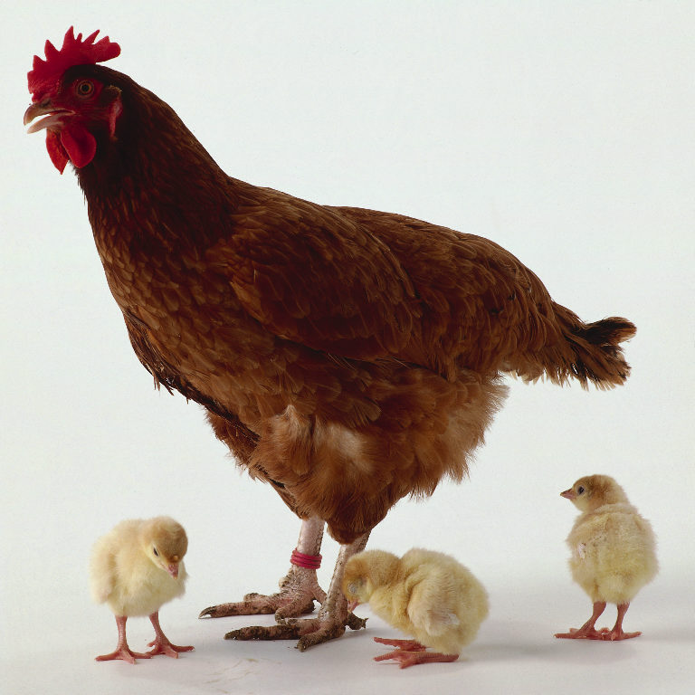
Literatura, odkazy:

Obrázek: http://www.dkimages.com/discover/Home/Animals/Birds/Orders-of-Living-Birds/Gamebirds/Pheasants-and-Relatives/Pheasants-Partidges-and-Quail/Domestic-Chicken/Domestic-Chicken-16.html
Špalíček veršů a pohádek, František Hrubín
Špalíček, František Hrubín (CD)
Pracovní sešit k přírodovědě pro 4. ročník, NŠ
Pracovní sešit k prvouce pro 2. ročník, Nová škola
Pracovní sešit k prvouce pro 2. ročník, SPN

